江苏省仪征中学高二物理（选修）周末练习五
范围：《直流电路》、《磁场》 命题：周福林 2018.10.27
一、 单项选择题（每题3分，共15分）
1．关于带电粒子在电场或磁场中运动的表述，以下正确的是
A．带电粒子在电场中某点受到的电场力方向与该点的电场强度方向相同
B．带电粒子处在磁场中一定受到洛伦兹力的作用
C．带电粒子在磁场中运动时受到的洛伦兹力方向与粒子的速度方向垂直
D．带电粒子受到的洛伦兹力与电场力一样，可以对粒子做正功或负功

2．如图所示，一带电粒子以垂直于匀强磁场的速度v，从A处射入长为d、宽为h的匀强磁场区域，只在洛伦兹力作用下从B处离开磁场，若该粒子的电荷量为q，磁感应强度为B，圆弧AB的长为L，则
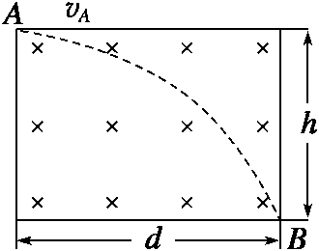
A．该粒子带正电 B．该粒子在磁场中运动的时间为
C．该粒子在磁场中运动的时间为
D．洛伦兹力对粒子做的功为Bqvh

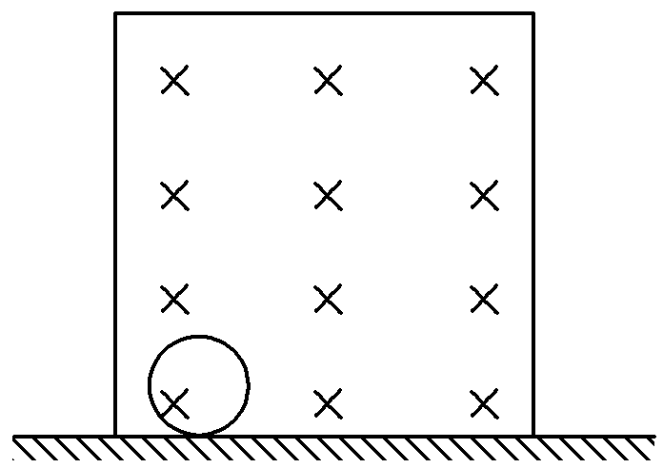
3．有一质量为m、电荷量为q的带正电的小球停在绝缘平面上，并处在磁感应强度为B、方向垂直纸面向里的匀强磁场中，如图所示，为了使小球飘离平面，应该
A．使磁感应强度B的数值增大 B．使磁场以v＝向上运动
C．使磁场以v＝向右运动 D．使磁场以v＝向左运动

4．如图所示，电源的电动势为E，内阻为r，开关S闭合后，当滑动变阻器R的滑动片P向左移动的过程中，三盏规格相同的小灯泡L₁、L₂、L₃的亮度变化情况是
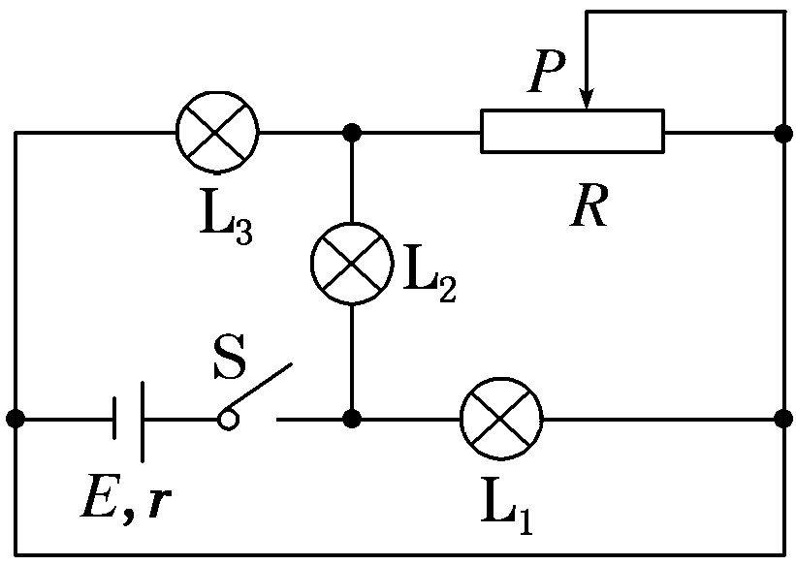
A．灯L₂变亮，灯L₁、L₃变暗
B．灯L₁变亮，灯L₂、L₃变暗
C．灯L₁、L₂变亮，灯L₃变暗
D．灯L₂、L₃变亮，灯L₁变暗

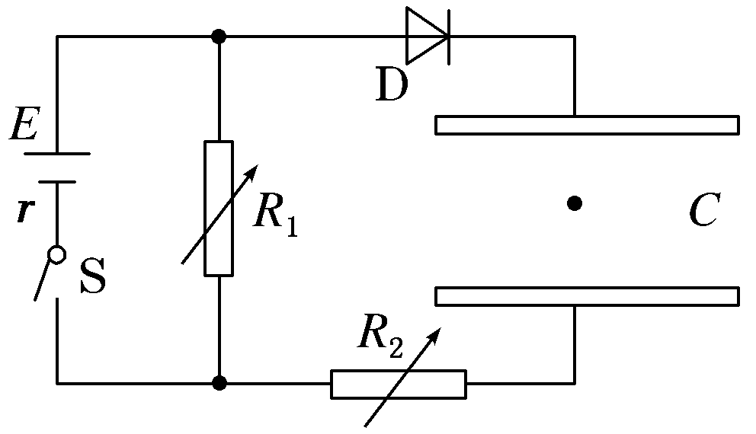
5．如图所示，电路中R₁、R₂均为可变电阻，电源内阻不能忽略，二极管D为理想二极管，平行板电容器C的极板水平放置，闭合开关S，电路达到稳定时，带电油滴悬浮在两极板之间处于静止状态，下列操作中，油滴向上运动的是
A．只增大R₁的阻值 B．只增大R₂的阻值
C．只增大两板间的距离 D．只断开开关S

二、多项选择题 （每题4分，共16分）
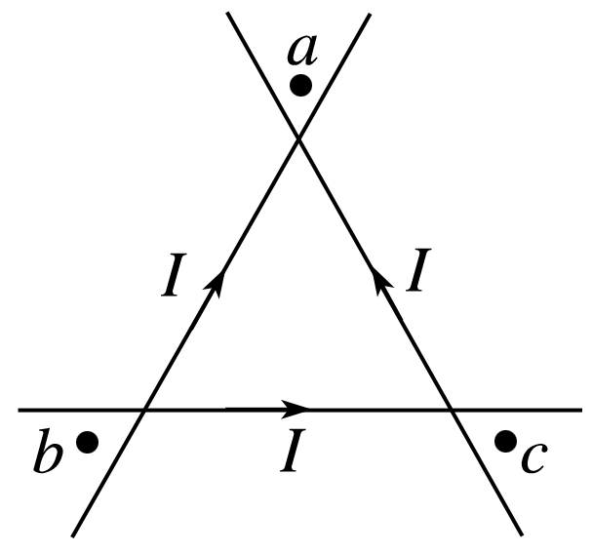
6．三条在同一平面(纸面)内的长直绝缘导线搭成一等边三角形，在导线中通过的电流均为I，电流方向如图所示．a、b和c三点分别位于三角形的三个顶角的平分线上，且到相应顶点的距离相等．将a、b和c处的磁感应强度大小分别记为B₁、B₂和B₃，下列说法正确的是
A．B₁＝B₂<B₃
B．B₁＝B₂＝B₃
C．a和b处磁场方向垂直于纸面向外，c处磁场方向垂直于纸面向里
D．a处磁场方向垂直于纸面向外，b和c处磁场方向垂直于纸面向里

7．如图直导线通入垂直纸面向里的电流，在下列匀强磁场中，直导线能静止在光滑斜面上的是
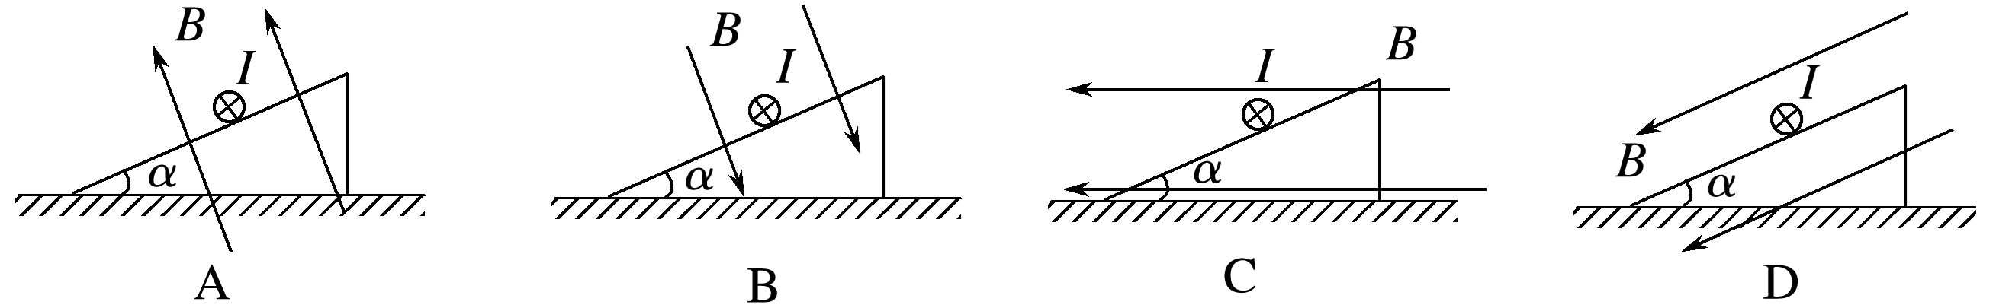
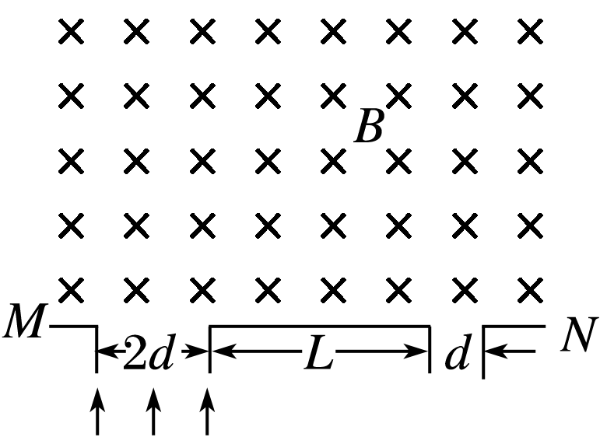
8．利用如图所示装置可以选择一定速度范围内的带电粒子，图中板MN上方是磁感应强度大小为B、方向垂直纸面向里的匀强磁场，板上有两条宽度分别为2d和d的缝，两缝近端相距为L.一群质量为m、电荷量为q，具有不同速度的粒子从宽度为2d的缝垂直于板MN进入磁场，对于能够从宽度为d的缝射出的粒子，下列说法正确的是
A．粒子带正电
B．射出的粒子的最大速度为
C．保持d和L不变，增大B，射出粒子的最大速度与最小速度之差增大
D．保持d和B不变，增大L，射出粒子的最大速度与最小速度之差增大

9．如图所示，电源电动势为E，内电阻为r，理想电压表V₁、V₂示数为U₁、U₂，其变化量的绝对值分别为ΔU₁和ΔU₂；流过电源的电流为I，其变化量的绝对值为ΔI．在滑动变阻器的触片从右端滑到左端的过程中(灯泡电阻不变化)
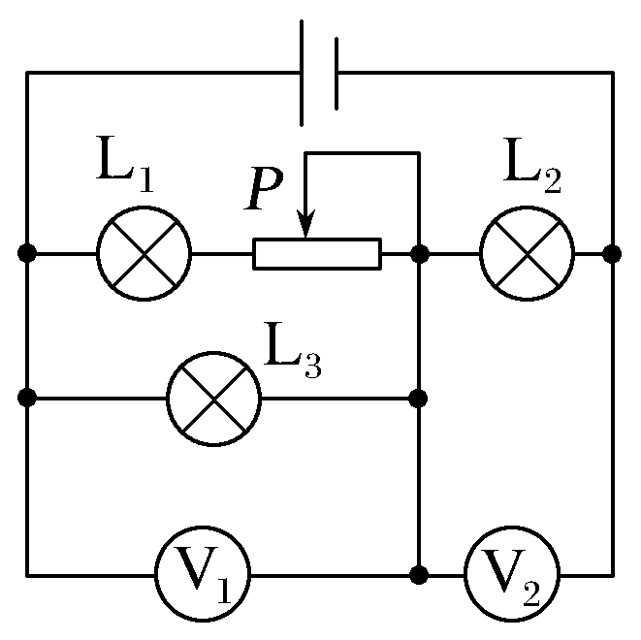
A．小灯泡L₁、L₃变暗，L₂变亮
B．ΔU₁＞ΔU₂
C．增大
D．不变

班级 姓名 学号 成绩
选择题答案：
题号 | 1 | 2 | 3 | 4 | 5 | 6 | 7 | 8 | 9
答案

三、简答题（3小题，共41分）
10．(14分) 某研究性学习小组为探究小灯泡灯丝电阻与温度的关系，设计并完成了有关的实验，以下是实验中可供选用的器材．
A．待测小灯泡(额定功率6 W，额定电流0.5 A)
B．电流表(量程0～0.6 A，内阻约0.1 Ω)
C．电压表(量程0～5 V，内阻约5 kΩ)
D．电压表(量程0～15 V，内阻约15 kΩ)
E．滑动变阻器(最大阻值50 Ω)
F．滑动变阻器(最大阻值1 kΩ)
G．直流电源(电动势15 V，内阻可忽略)
H．开关一个，导线若干
实验中调节滑动变阻器，小灯泡两端电压可以从零至额定电压范围内变化，从而测出小灯泡在不同电压下的电流．
(1)实验中为较准确测量、方便调节，电压表应选用________，滑动变阻器应选用________(填写仪器前的序号)．
(2)请在虚线框中画出为完成上述实验而设计的合理的电路图．
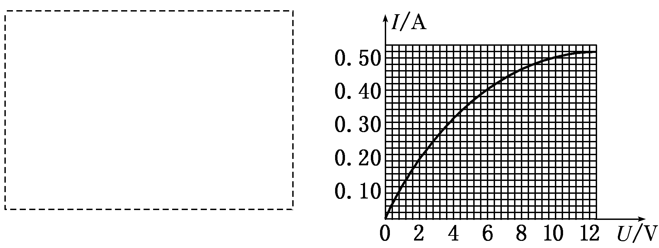

(3)如图所示是该研究小组测得小灯泡的IU关系图线．由图线可知，小灯泡灯丝电阻随温度的升高而__________(填“增大”“减小”或“不变”)；当小灯泡两端所加电压为6 V时，其灯丝电阻值约为________Ω．(保留两位有效数字)
(4)若不考虑电表内阻的影响，得到的是上面的IU关系图线．但由于电表存在内阻，实际测得的伏安特性曲线比上面的IU关系图线位置偏________(选填“高”或“低”)．
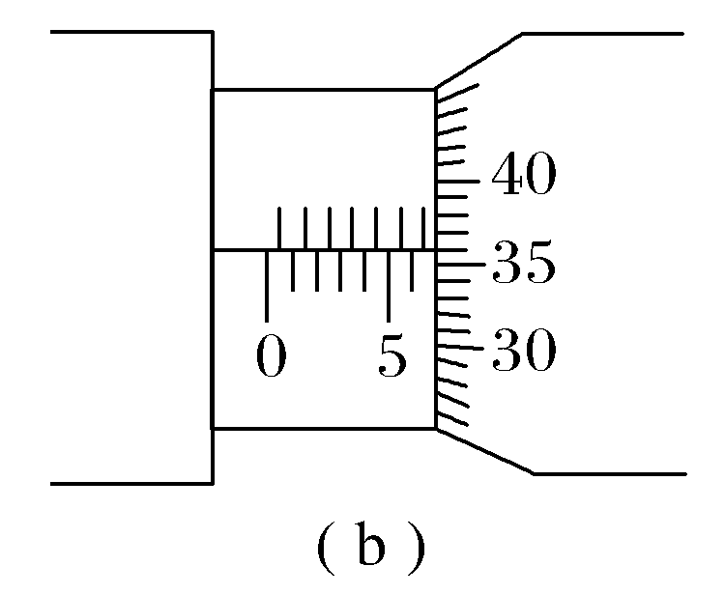
11．(14分) ①某同学利用螺旋测微器分别测量一圆柱体工件的直径，
测量结果如图所示．该工件的直径为________mm．

②某实验小组研究两个未知元件X和Y的伏安特性，使用的器材包括电压表(内阻约为3 kΩ)、电流表(内阻约为1 Ω)、定值电阻等．
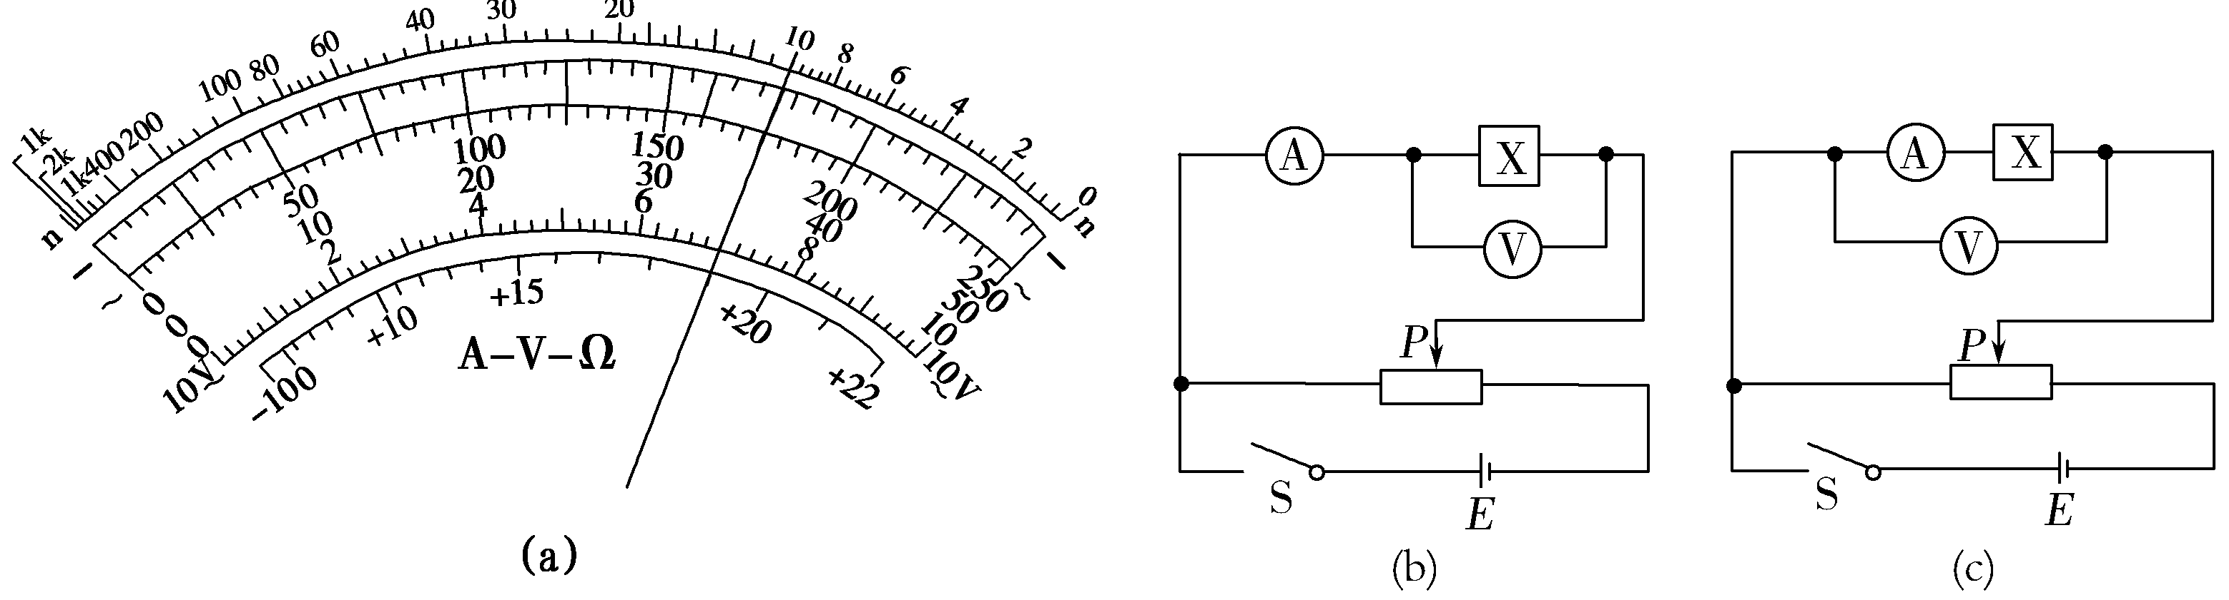
(1)使用多用电表粗测元件X的电阻．选择“×1”欧姆挡测量，示数如图2(a)所示，读数为________Ω．据此应选择图2中的 ________(填“b”或“c”)电路进行实验．
(2)连接所选电路，闭合S；滑动变阻器的滑片P从左向右滑动，电流表的示数逐渐________(填“增大”或“减小”)；依次记录电流及相应的电压；将元件X换成元件Y，重复实验．
(3)图(a)是根据实验数据作出的U－I图线，由图可判断元件________(填“X”或“Y”)是非线性元件．
(4)该小组还借助X和Y中的线性元件和阻值R＝21 Ω的定值电阻，测量待测电池的电动势E和内阻r，电路如图3(b)所示．闭合S₁和S₂，电压表读数为3.00 V；断开S₂，读数为1.00 V，利用图(a)可算得E＝________V，r＝________Ω(结果均保留两位有效数字，视电压表为理想电压表)．

INCLUDEPICTURE "../新建文件夹/W984.TIF" \* MERGEFORMAT INCLUDEPICTURE "../新建文件夹/W984.TIF" \* MERGEFORMAT 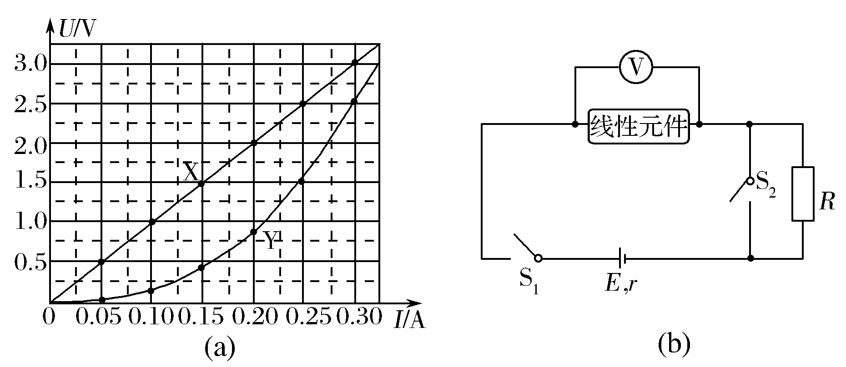
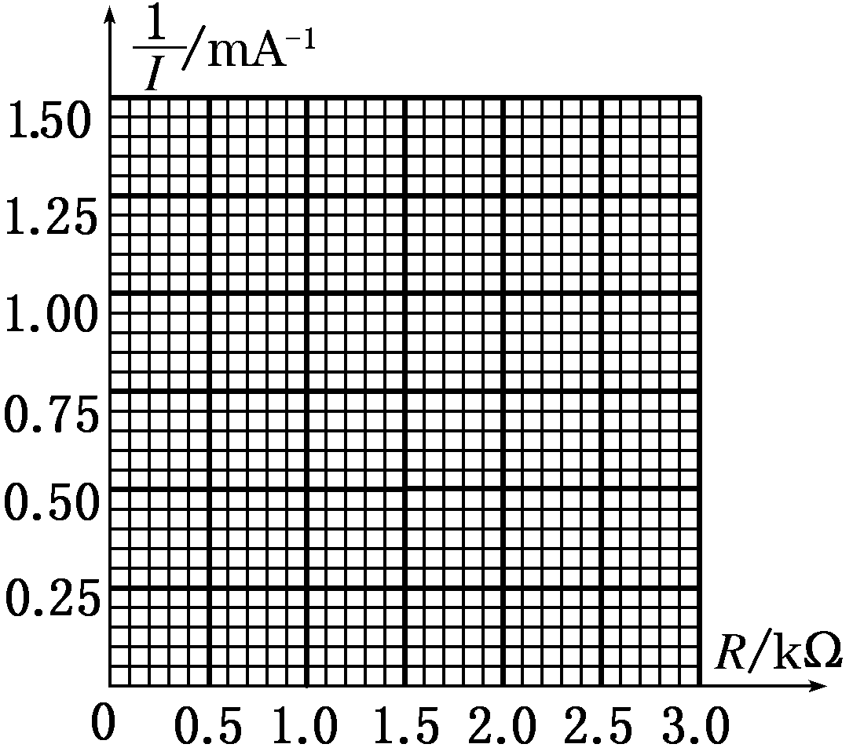
12．(13分) 多用电表测电阻时其结构图如图甲所示，某同学认为欧姆表内部(图中虚线框内)可等效为一电源，设计如图乙所示的电路来测量欧姆表某挡位的电动势与内阻．实验步骤如下：

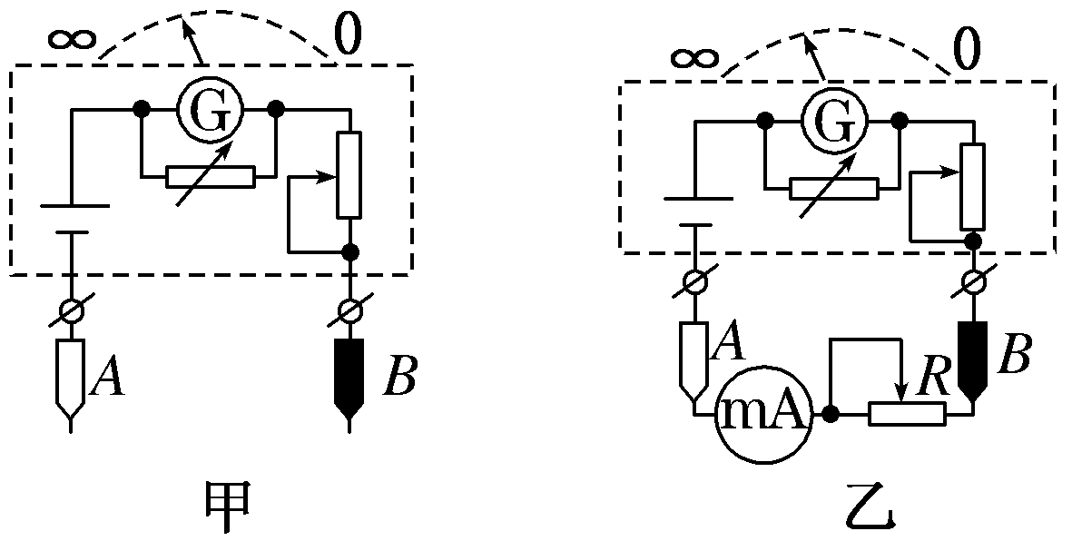

①将欧姆表选择开关旋至某挡位，A、B两表笔短接，进行欧姆调零；
②将毫安表与滑动变阻器R按图乙连接好；
③调节滑动变阻器滑片的位置，读出毫安表和对应的欧姆表读数，把测量的多组数据填入下表．
R/kΩ | 0.5 | 1.0 | 1.5 | 2.0 | 2.5
I/mA | 1.48 | 1.20 | 1.03 | 0.86 | 0.74
/mA^{－1} | 0.68 | 0.83 | 0.97 | 1.16 | 1.35

根据以上信息完成下列问题：
(1)图甲中A是________(填“红”或“黑”)表笔；
(2)根据表中的数据，在图丙中画出 R关系图像；
(3)由所绘图像得出该挡位的电动势为E＝________V，内阻为r＝________Ω；
(4)若该欧姆表使用一段时间后，电池电动势变小，内阻变大，但此表仍能调零，按正确使用方法再测上述R_{x}，其测量结果与原结果相比较________(填“变大”“变小”或“不变”)．

四、计算题（3小题，共48分）
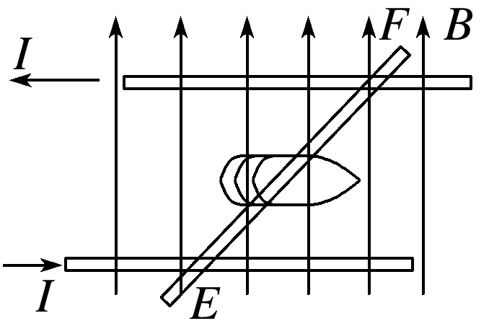
13．（15分）澳大利亚国立大学制成了能把2.2 g的弹体(包括金属杆EF的质量)从静止加速到10 km/s的电磁炮(常规炮弹的速度约为2 km/s)．如图所示，若轨道宽为2 m，长为100 m，通过的电流为10 A，匀强磁场垂直于轨道面，轨道摩擦不计，求：
(1)弹体运动的加速度大小；
(2)轨道间所加匀强磁场的磁感应强度大小；
(3)安培力的最大功率．

14．（16分）如图所示，在平面直角坐标系xOy的第四象限有垂直纸面向里的匀强磁场，一质量为m＝5.0×10^{－8} kg、电量为q＝1.0×10^{－6} C的带电粒子．从静止开始经U₀＝10 V的电压加速后，从P点沿图示方向进入磁场，已知OP＝30 cm，(粒子重力不计，sin 37°＝0.6，cos 37°＝0.8)，求：
(1)带电粒子到达P点时速度v的大小；
(2)若磁感应强度B＝2.0 T，粒子从x轴上的Q点离开磁场，求OQ的距离；
(3)若粒子不能进入x轴上方，求磁感应强度B′应满足的条件．
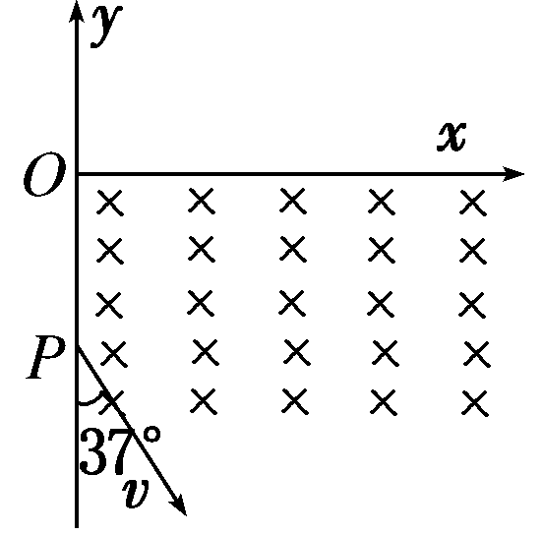

15．（17分）如图所示，在一个圆形区域内，两个方向相反且都垂直于纸面的匀强磁场分布在以直径A₂A₄为边界的两个半圆形区域Ⅰ和Ⅱ中，直径A₂A₄与直径A₁A₃之间的夹角为＝60°.一质量为m、电荷量为q的带正电粒子以某一速度从Ⅰ区的边缘点A₁处沿与A₁A₃成β＝30°角的方向射入磁场，随后该粒子以垂直于A₂A₄的方向经过圆心进入Ⅱ区，最后再从A₄处射出磁场．已知该粒子从射入到射出磁场所用的时间为t，粒子的重力不计，求：
(1)粒子在磁场区域Ⅰ和Ⅱ中运动的轨道半径R₁与R₂的比值；
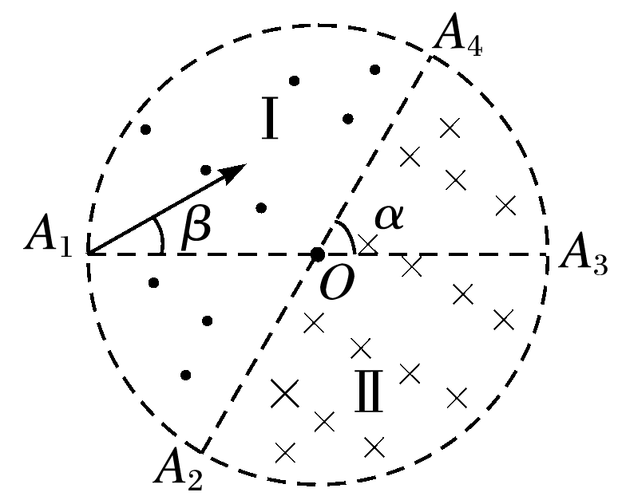
(2)Ⅰ区和Ⅱ区中磁场的磁感应强度B₁和B₂的大小．
(3)若将Ⅱ区中磁场变成跟Ⅰ区完全相同，该粒子从A₁处射入磁场，
射入时速度方向与A₁A₃成角，且速率增为原来的2倍，问角为
多大时，粒子穿越磁场的时间最长？最长时间为多少？

高二物理（选修）周末练习五 参考答案

题号 | 1 | 2 | 3 | 4 | 5 | 6 | 7 | 8 | 9
答案 | C | B | D | A | A | AC | AC | BC | BD
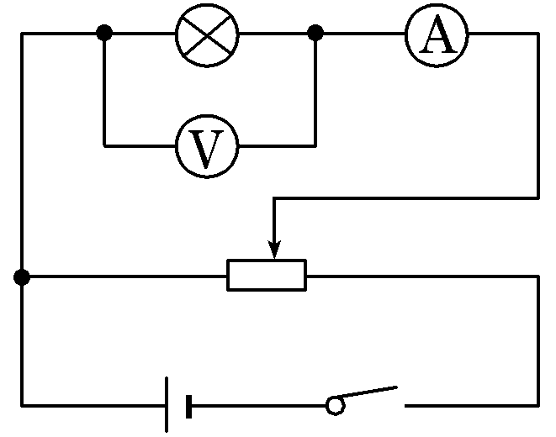
10、（14分） (1)D E (2)见解析图
(3)增大 15 (4)高

11、（14分）①6.860
② (1)10 b (2)增大 (3)Y (4)3.2 0.50
解析 (1)欧姆表的读数R＝示数×倍率，得R＝10 Ω；根据实验电路产生误差的原因知应选用电流表外接，故选择“b”电路进行实验．
(2)滑动变阻器的滑片P从左向右滑动，R_{左}增大，待测电阻两端的电压增大，所以电流表的示数增大．
(3)根据伏安特性曲线知，X为线性元件，Y为非线性元件，且R_{X}＝10 Ω．
(4)由闭合电路欧姆定律：
S₁、S₂均闭合，有U₁＝R_{X}
S₁闭合，S₂断开，有U₂＝R_{X}
解以上两式得r＝0.50 Ω，E≈3.2 V

12、（13分）答案：(1)红 (2)见解析图 (3)3.0 1.5×10³ (4)变大
解析：(1)欧姆表的红表笔与内置电源的负极相连，黑表笔与内置电源的正极相连；
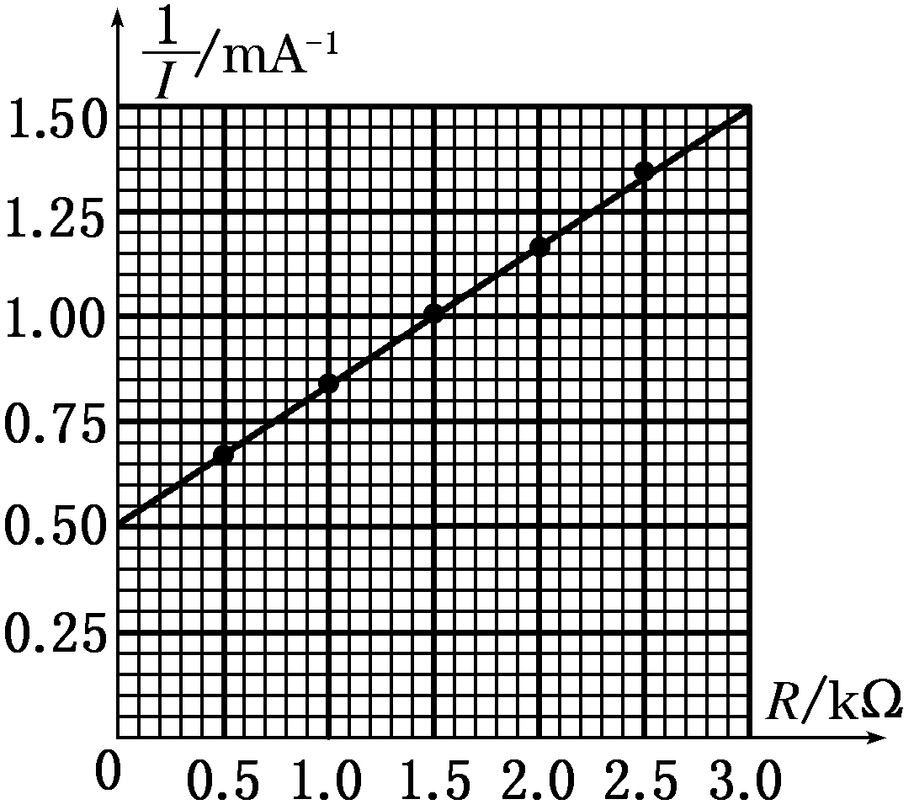
(2)所作图像如图所示：
(3)根据闭合电路欧姆定律得：E＝I(R＋r)，故＝＋，故R关系图像的斜率就是，图线的斜率k＝ V^{－1}＝V^{－1}，所以电源的电动势E＝＝3.0 V．图像在纵轴上的截距为＝0.5× A^{－1}，解得r＝1.5×10³ Ω．
(4)若电池电动势变小、内阻变大，欧姆表重新调零时，由于满偏电流I_{g}不变，由I_{g}＝可知欧姆表内阻R_{内}得调小，待测电阻的测量值是通过电流表的示数体现出来的，由I＝＝＝，可知当R_{内}变小时，I变小，指针跟原来的位置相比偏左了，欧姆表的示数变大了．

13、（15分）答案 (1) 5×10⁵ m/s² (2)55 T (3)1.1×10⁷ W
解析 (1)由运动学公式求出加速度a，由牛顿第二定律和安培力公式联立求出B.
根据2ax＝v－v得炮弹的加速度大小为a＝＝ m/s²＝5×10⁵ m/s²
(2)根据牛顿第二定律F＝ma得炮弹所受的安培力F＝ma＝2.2×10^{－3}×5×10⁵ N＝1.1×10³ N，
而F＝BIL，所以B＝＝ T＝55 T
(3)安培力的最大功率P＝Fv_{t}＝1.1×10⁷ W

14、（16分）答案：(1)20 m/s (2)0.90 m (3)B′>5.33 T
解析：(1)对带电粒子的加速过程，由动能定理
qU＝mv²
代入数据得：v＝20 m/s．
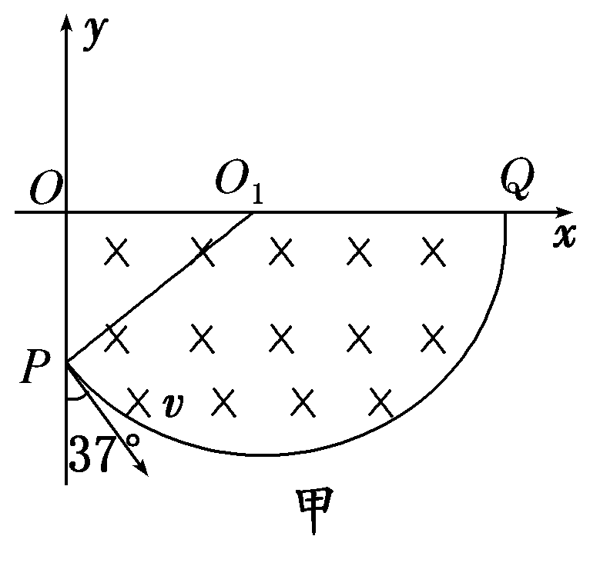
(2)带电粒子仅在洛伦兹力作用下做匀速圆周运动，有：
qvB＝得R＝
代入数据得：R＝0.50 m
而＝0.50 m
故圆心一定在x轴上，轨迹如图甲所示．
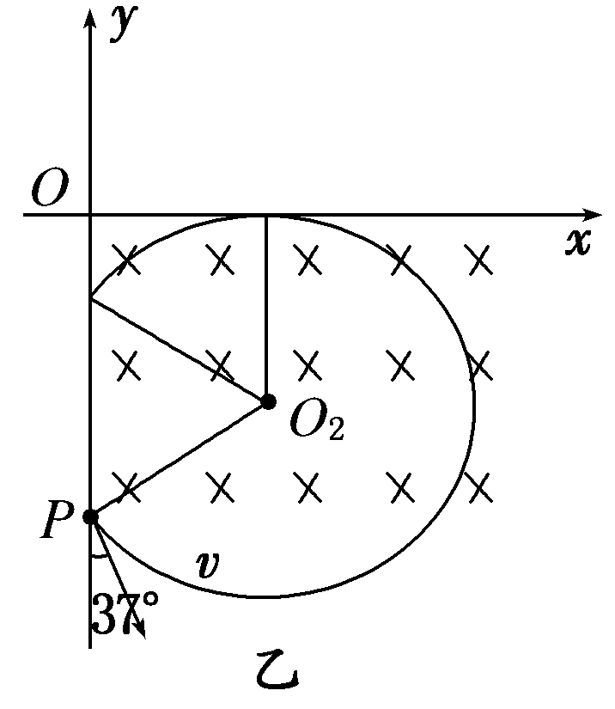
由几何关系可知：OQ＝R＋Rsin 53°
故OQ＝0.90 m．
(3)带电粒子不从x轴射出(如图乙)，由几何关系得：
OP>R′＋R′cos 53°
R′＝
解得：B′> T＝5.33 T(取“≥”照样给分)．
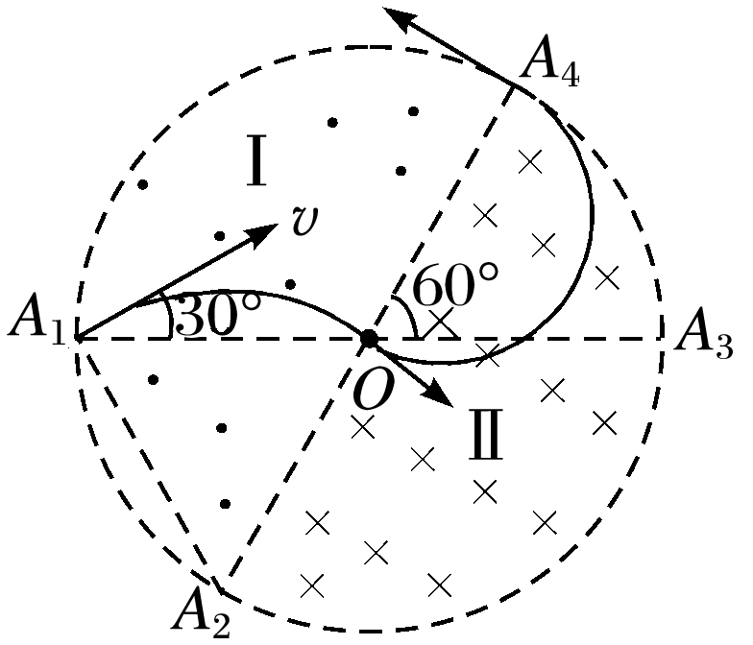
15、（17分）(1)2 (2) (3)
解析 (1)粒子在两匀强磁场中的运动轨迹如图所示
粒子射入磁场时的速度大小为v，圆形区域的半径为r.连接A₁A₂，由几何知识可知，△A₁A₂O为等边三角形，A₂为粒子在区域Ⅰ磁场中运动时轨迹圆的圆心，所以R₁＝r.由于粒子垂直直径A₂A₄进入Ⅱ区，从A₄点离开磁场，所以粒子在区域Ⅱ磁场中运动的轨迹为半圆，圆形磁场区域的半径OA₄即粒子在Ⅱ区磁场中做圆周运动时轨迹圆的直径，所以R₂＝，由此可得：＝2
(2)带电粒子在Ⅰ区磁场中做圆周运动的周期为T₁＝，因为∠A₁A₂O＝60°，所以粒子在Ⅰ区磁场中运动的时间为t₁＝＝.
带电粒子在Ⅱ区磁场中做圆周运动的周期为T₂＝，
因粒子在Ⅱ区磁场中运动轨迹为半圆，所以其运动时间为t₂＝＝，
带电粒子在磁场中运动的总时间为t＝t₁＋t₂，
又因为＝2，所以B₂＝2B₁，由以上各式可得：B₁＝，B₂＝
(3)速率增为原来的2倍后，轨迹半径为R=2r，当轨迹通过A₁A₃时粒子在磁场中运动的时间最长.由几何知识可知＝30°；

